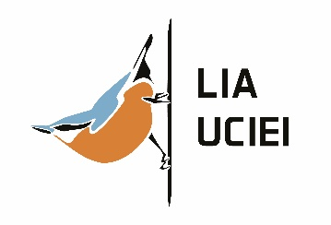
Lia Uciei Gherdёina
Verein für Vogelkunde Gröden
Str. Mureda 22, 39046 Urtijёi
www.uciei.it / info@uciei.it
PEC: uciei@pec.it / Cod. fisc.: 94155730214

USSERVAZIONS DE UCIEI
Inuem:__________________ E-Mail:______________________ Tel:_______________

 | Sort | Data | Post de usservazion | Nr. uciei | Particularità
1
2
3
4
5
6
7
8
9
10
11
12
13
14
15
16
17
18
19
20

